CONCEPÇÕES DE UNIVERSITÁRIOS DAS CIÊNCIAS NATURAIS SOBRE A AGRICULTURA FAMILIAR E SUAS PERSPECTIVAS AGROECOLÓGICAS

Carmem Sara Pinheiro de Oliveira¹; Allison Ferreira de Lima²; Lara Machado Alves³; Salenilda Soares Firmino⁴; Maria Raquel Lopes Silva⁵; Uri Vanille Raiol da Silva⁶; Joaquim Pinheiro de Araújo⁷; Manoel Lucas Filho⁸.

¹ Graduanda em Ciências Biológicas; Centro de Biociências - Departamento de Fisiologia; Universidade Federal do Rio Grande do Norte; Av. Senador Salgado Filho, Lagoa Nova, 59072-970, Natal/RN; sarinhac.s@hotmail.com; ² Graduando em Zootecnia; Departamento de Ciências Animais; Universidade Federal Rural do Semi-Árido; Av. Francisco Mota, Presidente Costa e Silva, 59625-900, Mossoró/RN; henresito@hotmail.com; ³ Graduanda em Ecologia; Centro de Biociências – Departamento de Botânica, Ecologia e Zoologia; Universidade Federal do Rio Grande do Norte; Av. Senador Salgado Filho, Lagoa Nova, 59072-970, Natal/RN; larayasha@yahoo.com.br; ⁴ Graduanda em Zootecnia; Departamento de Ciências Animais; Universidade Federal Rural do Semi-Árido; Av. Francisco Mota, Presidente Costa e Silva, 59625-900, Mossoró/RN; salenildafirmino@hotmail.com; ⁵ Graduanda em Zootecnia; Departamento de Ciências Animais; Universidade Federal Rural do Semi-Árido; Av. Francisco Mota, Presidente Costa e Silva, 59625-900, Mossoró/RN; raquellopes-16@hotmail.com; ⁶ Graduanda em Zootecnia; Departamento de Ciências Animais; Universidade Federal Rural do Semi-Árido; Av. Francisco Mota, Presidente Costa e Silva, 59625-900, Mossoró/RN; uri_raiol@hotmail.com; Professor Dr. da disciplina de Comunicação e Extensão Rural; Departamento de Ciências Sociais; Universidade Federal Rural do Semi-Árido; Av. Francisco Mota, Presidente Costa e Silva, 59625-900, Mossoró/RN; joaquim_rn@ufersa.edu.br; ⁸ Professor Titular; Centro de Tecnologia - Departamento de Engenharia Civil; Universidade Federal do Rio Grande do Norte; LARHISA/CT/UFRN, CAMPUS UNIVERSITÁRIO, 59072-970, Natal/RN; lucas@ct.ufrn.br.

RESUMO – A presente pesquisa teve como objetivo avaliar a concepção de estudantes universitários das Ciências Naturais a respeito da agricultura familiar e suas perspectivas agroecológicas. Participaram da mesma 104 alunos, distribuídos entre os cursos de Biologia e Ecologia da Universidade Federal do Rio Grande do Norte (UFRN), que eram escolhidos aleatoriamente e convidados a responder um questionário padrão com perguntas chaves a respeito do tema proposto. Os responsáveis pela pesquisa eram integrantes dos cursos de Biologia, Ecologia e Zootecnia, sendo os dois primeiros da instituição onde a pesquisa foi e realizada e o outro da Universidade Federal Rural do Semi-Árido (UFERSA). Os resultados obtidos demonstram que há certo entendimento a respeito do tema abordado, que os alunos de ecologia obtiveram um melhor desempenho (quando comparados aos da biologia). Porém esse entendimento e o desempenho de ambos os cursos é deficiênte, o que compromete a formação acadêmica dos estudantes que decidirem pelo futuro profissional nessa área.

Palavras-chave: Agroecologia. Conhecimento. Estudantes. Sustentabilidade.

Introdução
O advento da Agricultura Moderna foi marcado pela Revolução Verde. Tal processo visava o aumento vertiginoso da produção agrícola e a queda no valor dos produtos, transformando a agricultura em um grande e lucrativo negócio para as grandes multinacionais produtoras de insumos agrícolas. Seus principais produtos eram produzidos por melhoramento genético, quimificação (uso de fertilizantes e defensivos), além da mecanização. Tais motivos atuaram como agentes facilitadores da difusão, tornando possível a adoção dessas tecnologias.
Entende-se que esse meio de agricultura é economicamente viável, pelo fato de que quanto maior a quantidade produzida, menores serão os custos da produção. Entretanto, será a longo prazo? Nesse método existem consequências severas ao meio ambiente, tais como, contaminação da água, erosão do solo, eutrofização, aumento do numero de pragas e doenças, instabilidade econômica e social às comunidades de agricultores familiares, dentre outros. De acordo com Marcatto (2006), dentro destas consequências, se esboçou o conceito de sustentabilidade, como a base teórica para repensar, em termos mais perenes, a questão do crescimento econômico e do desenvolvimento.
A agroecologia vem se fixando como uma nova alternativa de transformação, não só apenas sob o ponto de vista produtivo, mas principalmente acerca da inclusão humana atuante na transformação de agroecossistemas. Sob essa perspectiva Caporal e Costabeber (2002), a agroecologia é o campo do conhecimento que proporciona as bases científicas para promover a transição do padrão de agricultura convencional para estilos de agriculturas ecológicas, com o objetivo de transformar o modelo convencional em modelos sustentáveis. Segundo Carmo (2008), a agroecologia, então, é vista como uma nova abordagem científica, multidimensional, na medida em que procura o aporte das mais diferentes disciplinas para construir seu escopo teórico, tendo sempre como unidade de estudo o agroecossistema.
Diante desse contexto, surge o debate sobre a importância da Agricultura Familiar como forma de produção sustentável, onde vem ganhando especial atenção nos últimos anos, impulsionada pela discussão corrente sobre desenvolvimento sustentável, geração de emprego e renda, segurança alimentar e desenvolvimento local (SOUZA et al., 2004). Apesar de não ser um meio de produção “novo” (sendo utilizado a.C.) o início do seu “surgimento”, através dessa nova nomenclatura e aperfeiçoamento, se deu em meados da década de 1990, cujo segmento tem um papel de grande importância na economia de pequenas cidades, no qual esses produtores e boa parte dos seus familiares são responsáveis pela mão-de-obra prestada e diversos empregos nos comércios.
O aumento da renda deste segmento através da inserção dessas pessoas gera um forte impacto positivo no interior do país e por consequência nas cidades grandes. Segundo Portugal (2004) esta inserção no mercado ou no processo de desenvolvimento depende de tecnologia e condições político-institucionais, representadas por acesso a crédito, informações organizadas, canais de comercialização, transporte, energia, etc. Este último conjunto de fatores normalmente tem sido principal limitante do desenvolvimento.
De acordo com a legislação (Lei nº 11.326, de 24 de julho de 2006), agricultor familiar é o empreendedor familiar rural que pratica atividades no meio rural que não detenha, a qualquer título, área maior do que 4 (quatro) módulos fiscais; utilize predominantemente mão-de-obra da própria família nas atividades econômicas do seu estabelecimento ou empreendimento; tenha renda familiar predominantemente originada de atividades econômicas vinculadas ao próprio estabelecimento ou empreendimento; dirija seu estabelecimento ou empreendimento com sua família. Dessa forma, entende-se por Agricultura Familiar, o meio de produção predominantemente realizado pela família, cujo núcleo de decisões é administrado pela família.
Para Abramovay (1998), a agricultura familiar é muito mais que um segmento econômico e social claramente delimitado, onde seu desenvolvimento pode propiciar: melhores condições de vida, desenvolvimento sustentável e luta contra a pobreza. Além disso, este tipo de agricultura vem contribuindo para a sustentabilidade na produção agrícola, partindo da constatação que é mais comum a utilização de práticas de cultivo que tem por prioridade a diversificação de produtos, preservando o meio ambiente e reduzindo insumos industriais, principalmente se comparada à agricultura moderna. A infra-estrutura física (geração e distribuição de energia, transportes, telecomunicações e armazenamento), a infra-estrutura de ciência e tecnologia (universidades, institutos de pesquisa e centros de tecnologia), os serviços de educação básica e a qualificação dos recursos humanos para apoiar os programas públicos são também de fundamental importância no sentido de gerar externalidades positivas para ações individuais, onde a agricultura familiar não é diferente e também é afetada por esses fatores (BUAINAIN, 2005).
Visando o aprendizado, a divulgação e o incentivo, este trabalho teve por principal objetivo verificar o interesse e o conhecimento dos estudantes de graduação na área das ciências naturais (Ciências Biológicas e Ecologia) da Universidade Federal do Rio Grande do Norte a respeito da agricultura familiar e seus paradigmas.

Material e Métodos
Diante das necessidades atuais em se desenvolver meios de cultivo sustentáveis, buscamos por meio de uma pesquisa o entendimento e perspectivas de discentes da Universidade Federal do Rio Grande do Norte acerca da temática agricultura familiar. Participaram desta pesquisa, 104 alunos das Ciências Naturais, onde os cursos contemplados foram Ciências Biológicas e Ecologia. Obtivemos respostas de ambos os sexos com idades que variaram entre 17 e 34 anos.
A coleta de dados foi realizada durante o inicio do primeiro semestre letivo de 2014, nos três turnos distintos, onde a mesma se deu através de um questionário que apresentava 5 perguntas centrais, as quais geravam novas perguntas relacionadas ao tema em foco, totalizando 16 questões.
As perguntas foram baseadas em perguntas-chave, como por exemplo, “você sabe o que é agricultura familiar?”; “na sua visão qual o grau de importância da agricultura familiar?”; “você conhece o termo ‘Agroecologia’?”; “a grade curricular do seu curso contempla disciplinas de produção orgânica, com matérias voltadas para agroecologia, sustentabilidade, entre outras, que colaborem para o bem-estar do meio ambiente e da sociedade?”; “você compraria um produto advento da agricultura familiar, caso o custo do mesmo fosse mais elevado do que o mesmo da agricultura moderna?”.
Para a elaboração desse questionário os integrantes dessa pesquisa reuniram materiais necessários a partir de leitura de periódicos brasileiros, cujo material informacional, bem como a orientação de professores da área, foi de grande importância para a sua construção.
A aplicação dos questionários individuais ocorreu de forma aleatória no Centro de Biociências da UFRN. Foi montada uma estrutura móvel em que consistia numa tenda, mesa, cadeiras, prancheta e o material de pesquisa, onde os entrevistados eram direcionados pelos integrantes da equipe a responderem voluntariamente a pesquisa em questão. Sempre na mesa ficava um dos integrantes da pesquisa, enquanto os outros abordavam e os encaminhavam os respondentes. Os sujeitos foram identificados apenas por curso, idade e sexo, mantendo sua identidade preservada.
Ao final da aplicação, os dados foram tabulados no Excel por alunos de Ciências Biológicas, Ecologia e Zootecnia, da Universidade Federal do Rio Grande do Norte (UFRN) e Universidade Federal Rural do Semi-Árido (UFERSA), respectivamente, para posterior análise estatística.

Resultados e Discussão
É possível inferir de uma maneira simplista o conceito de Agricultura Familiar através do organograma que segue:

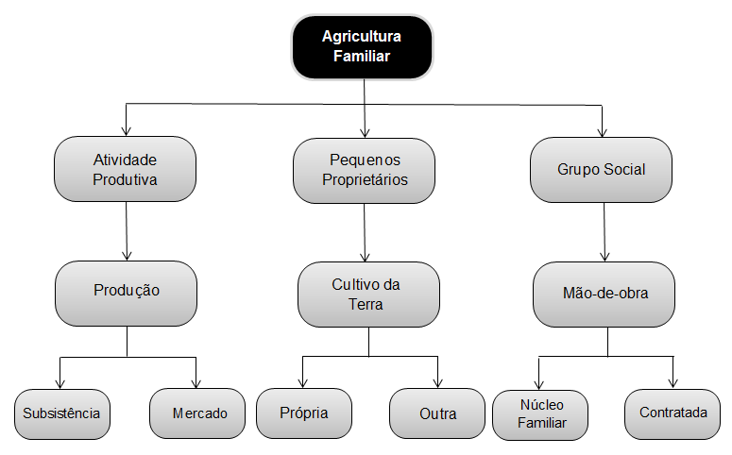
Figura 1: Organograma representativo do conceito de Agricultura Familiar.

Através desse organograma percebemos que a agricultura familiar para pequenos proprietários é capaz de gerar, por meio do cultivo de terra, alimentos para a manutenção de suas próprias vidas, bem como renda para mobilização do mercado consumidor. As dificuldades refletidas por alguns discentes, cuja realidade da agricultura familiar não está diretamente relacionada ao seu modo de vida, nos faz pensar em meios que seriam possíveis para aperfeiçoar o entendimento da comunidade acadêmica acerca desse importante assunto.
Com base nos 104 questionários aplicados, para uma melhor a compreensão foi traçado um perfil para os graduandos entrevistados, como segue abaixo:

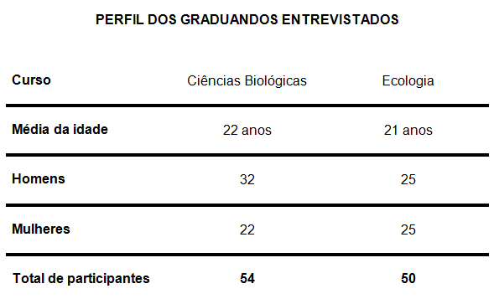
Figura 2: Perfil dos graduandos entrevistados acerca da temática Agricultura Familiar.

O perfil dos candidatos não possui muita variação, as faixas etárias possuem média quase similar da mesma forma que a quantidade total de participantes por curso. O único destaque é um maior numero de homens do curso de Ciências Biológicas. De tal forma, não podemos inferir que tais informações sejam relevantes frente as suas respostas na resolução do questionário.

Após o levantamento estatístico do material coletado, obtivemos os seguintes resultados em porcentagem, como segue nos gráficos abaixo:

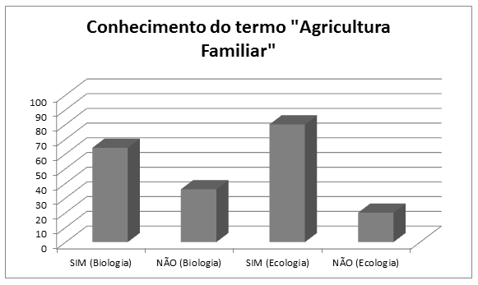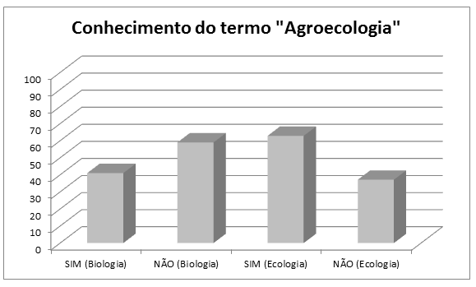
Figura 3: Porcentagem total dos sujeitos que conheciam a agricultura familiar.
Figura 4: Porcentagem total dos sujeitos que conheciam a agroecologia.

Com base no primeiro gráfico acima podemos observar que os alunos do curso de ecologia possuem um maior conhecimento acerca do tema agricultura familiar, quando comparados aos das ciências biológicas. Essa diferença pode ser justificada pela maior afinidade do curso com a área, uma vez que a ecologia estuda basicamente as interações dos seres vivos entre si e destes com o ambiente, enquanto que os das ciências biológicas focam no estudo da vida em suas mais diversas formas. Dentre os que não conhecem o tema 65% de ambos os cursos já ouviram falar. Isso mostra que o assunto está presente, porém ainda é carente de atenção, ou seja, de um maior incentivo para que haja o entendimento efetivo desses futuros profissionais.
Já no segundo gráfico quando questionamos acerca da agroecologia, o percentual de alunos de ecologia que possuem conhecimento do mesmo ainda permanece maior, demonstrando que esses alunos possuem certo domínio referente ao assunto, uma vez que, essa ciência é originada da união da própria ecologia com a agronomia. Com relação aos entrevistados que não conhecem o tema, 75% distribuídos nos dois cursos já ouviram falar a respeito, embora afirmem não possuir conhecimento relevante a sua temática.
Quando questionados sobre o nível de importância da agricultura familiar, bem como a importância de se ter disciplinas voltadas para agroecologia, sustentabilidade, entre outras, que colaborem para o bem-estar da sociedade e do meio ambiente, cujo principal propósito seria auxiliar de forma satisfatória o conhecimento dos mesmos, os indivíduos atribuíram a seguinte porcentagem:

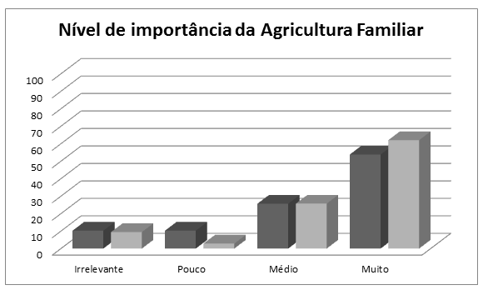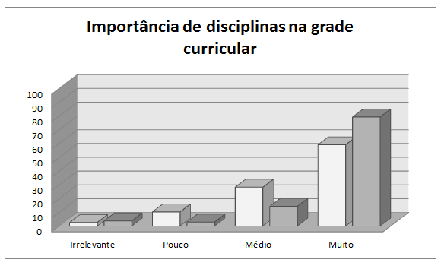
Figura 5: Porcentagem representativa do nível de importância da agricultura na visão de graduandos em Biologia (barras em cinza escuro) e ecologia (barras em cinza claro).
Figura 6: Porcentagem representativa do nível de importância de disciplinas na área da agroecologia na visão de graduandos em Biologia (barras em cinza escuro) e ecologia (barras em cinza claro).

De acordo com o primeiro gráfico, mais de 50% dos dois cursos admitem a agricultura familiar como sendo muito importante, com destaque mais uma vez a percepção dos alunos da ecologia ao atribuírem maior importância a esse ramo da agricultura. É interessante levar esses dados em consideração já que a agricultura familiar se mostra como uma área de trabalho promissora o que vem a ser relevante ao publico entrevistado, se mostrando como mais uma porta para o mercado de trabalho, pois gera mais de 80% da ocupação no setor rural e responde no Brasil por sete de cada 10 empregos no campo e por cerca de 40% da produção agrícola. Atualmente a maior parte dos alimentos que abastecem a mesa dos brasileiros vem das pequenas propriedades (CONAB, 2009).

No segundo gráfico é notória a necessidade que os alunos de Ciências Biológicas e Ecologia sentem em incorporarem as suas grades curriculares obrigatórias disciplinas voltadas para a agroecologia. A grade curricular de Ecologia dispõe da disciplina de agroecologia apenas como optativa, cuja mesma não é ofertada sob nenhuma forma para os discentes de biologia. É pertinente a presença de disciplinas que contemplem essa agricultura alternativa na grade curricular desses cursos, pois a mesma trata de um sistema de produção em associação com a natureza, contribuindo com o meio ambiente, produzindo de forma natural e sustentável, além de contemplar a formação acadêmica e pessoal desses estudantes.

Os dados coletados mostram a pouca informação técnica acerca do tema tratado em questão, todavia é visível o interesse pela grande maioria dos graduandos por saberem que os benefícios desse meio de produção são diversos, destacando principalmente a segurança alimentar e sua produção sustentável. Entretanto, sabemos que há fatores que dificultam a obtenção de um produto advento desse segmento, sendo o principal, o preço que devido a menor produção e em um maior espaço de tempo é mais elevado, quando comparados aos da produção convencional. Com base nessas informações, 23,08% dos alunos de biologia e 31,43% de ecologia, quando questionados afirmaram que não comprariam o produto. Como mostra o gráfico a seguir:

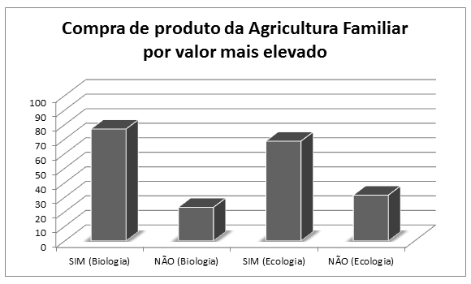
Figura 7: Percentual da compra ou não de produtos da agricultura familiar por custos mais elevados pelos discentes de biologia e ecologia.

Desse percentual, 50% (biologia) afirmaram que o preço tem forte influência na escolha do produto e os outros 50% disseram que a falta de conhecimento concreto não os levaria a compra-los mesmo tendo algumas informações sobre os seus benefícios. Os alunos de ecologia mantiveram 75% em função do preço e 25% pela falta de informação como sendo fatores decisivos na hora da não escolha pelo produto. Diante disso é considerável destacar que além da contribuição para o uso sustentável dos recursos naturais e à segurança alimentar a agricultura familiar também impulsiona as economias locais e a compra de produtos oriundos da mesma incentiva esses pequenos produtores.
Os alunos que disseram comprar esses produtos, mesmo por um custo maior, definiram o porquê das suas escolhas. Com base no percentual de “sim”, os futuros ecólogos, apontaram os benefícios trazidos a saúde com 35,17%, sendo a principal causa de suas escolhas. Logo em seguida tivemos um menor dano ao meio ambiente com 16,66% e mais de um motivo com a mesma taxa de porcentagem. A economia aparece com 8,33% e o incentivo a pequenos produtores com 4,16%. Os demais não possuem opinião formada a respeito.
Os futuros biólogos, por outro lado, apontam a saúde (33,33%) como principal fator de compra, seguida pelo incentivo a pequenos produtores (23,33%). A movimentação da economia e menores danos ao meio ambiente apresentaram 6,66% cada. 10% dos entrevistados apontaram mais de um fator e os demais não responderam a questão por falta de conhecimento na área. Dentre os questionamentos mencionados anteriormente, o quesito “saúde” se evidencia como principal fator de compra para estudantes de ambos os cursos, destacando que esses acadêmicos privam por produtos que promovam seu bem-estar.
Felizmente o interesse pelo tema na maioria dos alunos das Ciências Naturais é relevante, porém não elevado. Tendo em vista, que com base em uma das perguntas sobre o interesse na área pesquisada, a maioria dos discentes responderam que nunca pensaram a respeito como fonte de possíveis trabalhos por não terem indicação pautada em fundamentos seguros, tais quais, poderiam ser oferecidos nas disciplinas pela instituição. Outra grande parte dos discentes vê essa área de trabalho como promissora e uma ótima oportunidade de emprego, mas infelizmente não possuem subsídios durante a graduação para a partir dai seguir com pesquisas na área.

Conclusões
Diante do exposto pode-se concluir que a agricultura moderna traz consigo inúmeros malefícios causando a intoxicação humana, resíduos de agrotóxicos nos alimentos, contaminação da água subterrânea, acúmulos de resíduos nos solos, ressurgimentos de pragas, etc. É necessário se introduzir através de políticas públicas novos conceitos voltados para sustentabilidade, ecologia e economia, onde os mesmos visem o bem estar social.
É visível que há certo entendimento por parte dos graduandos a respeito do tema abordado, onde os alunos de ecologia obtiveram um melhor desempenho, quando comparados aos da biologia. Porém, esse entendimento é deficiente, fazendo-se necessária uma reforma nas grades curriculares das Ciências Naturais, afim de que se possa garantir uma maior informação e uma multiplicidade de escolhas aos discentes que tem interesse nessa área de estudo, uma vez que eles se diferenciam diariamente por essa nova realidade.
Entendemos também que o conhecimento acerca dos benefícios causados pela agricultura familiar na saúde, economia, meio ambiente, dentre outros, é de fundamental importância para todos.

Referências Bibliográficas
ABRAMOVAY, Ricardo. Agricultura familiar e serviço público: novos desafios para a extensão rural. Cadernos de Ciência & Tecnologia – Vol. 15, nº 1:132-152, jan/abr. – 1998.

BRASIL, Lei Nº 11.326 de 24 de julho de 2006, Lei da Agricultura Familiar, Brasília, 2006.

BUAINAIN, A. M. AGRICULTURA FAMILIAR, AGROECOLOGIA E DESENVOLVIMENTO SUSTENTÁVEL: QUESTÕES PARA O DEBATE. [Campinas]: DRS/INCRA/UNICAMP. Março de 2005. 82 p.

CAPORAL, F. R.; COSTABEBER, J. A. 2002. Análise Multidimensional da Sustentabilidade: uma proposta metodológica a partir da agroecologia. Agroecologia e Desenvolvimento Rural Sustentável, Porto Alegre 3, n.13: p. 70-85.

CARMO, M. S. AGROECOLOGIA: NOVOS CAMINHOS PARA A AGRICULTURA FAMILIAR. Revista Tecnologia & Inovação Agropecuária. 2008, p. 28-40.

CONAB. COMPANHIA NACIONAL DE ABASTECIMENTO. 2009.
Disponível em: <http://www.conab.gov.br/conteudos.php?a=1125&t=2> Acesso em: 02 mar. 2014.

MARCATTO, Celso. Agricultura Sustentável: Alguns Conceitos e Princípios.
Disponível em: <http://www.ipcp.org.br/References/seAlimentando/Cartilha-agricultura-sustentavel.pdf>. Acesso em: 03 mar. 2014.

PORTUGAL, A. D. O Desafio da Agricultura Familiar. Revista Agroanalysis, março, 2004.
Disponível em: <http://www.embrapa.br/imprensa/artigos/2002/artigo.2004-12-07.2590963189/>. Acesso em: 02 mar. 2014.

SOUSA, M. C. de; KHAN, A. S.; PASSOS, A. T. B. Qualidade de Vida da Agricultura Familiar em Assentamentos de Reforma Agrária no Rio Grande do Norte. In: CONGRESSO BRASILEIRO DE ECONOMIA E SOCIOLOGIA RURAL, 2004, Cuiabá.

